ФЕДЕРАЛЬНОЕ АГЕНСТВО ПО ОБРАЗОВАНИЮ
ГОУ ВПО “Уральский государственный технический университет – УПИ”
Физико-технический факультет
Кафедра экспериментальной физики

Оценка проекта
Члены комиссии

УСИЛИТЕЛЬ ВЕРТИКАЛЬНОГО ОТКЛОНЕНИЯ

КУРСОВОЙ ПРОЕКТ
ПОЯСНИТЕЛЬНАЯ ЗАПИСКА
140306 620000 005 ПЗ

Руководитель  доцент | Н.Ф. Школа
Нормоконтролер  ст. преподаватель | Е.Г. Новиков
Студент  Фт-438 | С.К. Гриценко

2005
МИНИСТЕРСТВО ОБРАЗОВАНИЯ РФ
Уральский государственный технический университет
Физико-технический факультет
Кафедра экспериментальной физики
ЗАДАНИЕ № _____
по курсовому проектированию

Студент группы__Фт-438________специальность______200.600________

Фамилия__Гриценко__________Имя_Сергей_________Отчество_Константинович
Руководитель курсового проектирования____Школа Н.Ф.____ _____________
Срок проектирования с _______07.11.2005 по 29.12.2003_______
1. Тема курсового проекта ___ Усилитель вертикального отклонения _______ электронно-лучевого осциллографа_ _________
2. Содержание проекта (какие графические работы и расчеты должны быть выполнены)
2.1. Разработать электрическую принципиальную схему УВО.
2.2. Рассчитать элементы электрической принципиальной схемы УВО.
2.3. Разработать перечень элементов к электрической принципиальной схеме.
2.4. Оформить пояснительную записку.
2.5. Выполнить чертеж электрической принципиальной схемы УВО.
3. Особые дополнительные сведения
3.1. Сведения о входном сигнале: форма экспоненциальная, полярность - ,
амплитуда 0,01- 20 В, длительность 0,3 - 30 мкс,
скважность 5 .
3.2. Сведения о нагрузке: ЭЛТ 11ЛО3И ,
3.3. Требования к входным параметрам УВО: входная емкость, не более 20 пФ,
входное сопротивление, не менее 1000 кОм.
3.4. Сведения об источнике сигнала: внутреннее сопротивление 50 Ом.
3.5. Условия эксплуатации: температурный диапазон t_{min}= 10 °C, t_{max}= 35 °C.
4. План выполнения курсового проекта:
№ п/п | Наименование этапов проектной работы | Сроки | Примечание | Отметка о выполнении
1. | Разработка структурной схемы УВО, формулирование технических условий к каскадам, выбор схемотехники, задание регулировок. | 7.11.05- 12.11.05
2. | Выбор принципиальной схемы оконечного каскада УВО и ее расчет | 14.11.05- 20.11.05
3. | Выбор принципиальной схемы фазоинвертора и ее расчет | 21.11.05- 27.11.05
4. | Выбор принципиальной схемы предварительного усилителя и ее расчет | 28.11.05- 10.12.05
5. | Расчет входного каскада, аттенюатора, вспомогательных схем | 12.12.05- 18.12.05
6. | Оформление ПЗ, чертежа ПС и ПЭ, Проведение нормоконтроля | 19.12.05- 26.12.05
5. Курсовое проектирование закончено ____________________________
6. Оценка проекта _______________________________________ ________
Руководитель ______________Н.Ф.Школа
Утверждаю: Зав. кафедрой ____________А.В.Кружалов
СОДЕРЖАНИЕ

1. ЗАДАНИЕ НА ПРОЕКТИРОВАНИЕ  2. ПЕРЕЧЕНЬ УСЛОВНЫХ ОБОЗНАЧЕНИЙ  3. ВВЕДЕНИЕ  4. ОСНОВНАЯ ЧАСТЬ  4.1. Разработка структурной схемы УВО  4.2. Задание технических требований к УВО  4.3. Распределение параметров УВО по каскадам  4.4. Выбор схемотехники и расчет ОК  4.5. Выбор схемотехники и расчет фазоинверсного каскада  4.6. Выбор схемотехники и расчет каскада задержки  4.7. Выбор схемотехники и расчет предварительного усилителя  4.8. Выбор схемотехники и расчет входного каскада  4.9. Выбор схемотехники и расчет аттенюатора  4.10. Расчет диодного ограничителя  4.11. Расчет элементов питания ЭЛТ  4.12. Моделирование УВО в среде Micro-Cap 7  5. ЗАКЛЮЧЕНИЕ  ПРИЛОЖЕНИЕ 1  ПРИЛОЖЕНИЕ 2  ПРИЛОЖЕНИЕ 3  ПРИЛОЖЕНИЕ 4  ПРИЛОЖЕНИЕ 5  ПРИЛОЖЕНИЕ 6  ПРИЛОЖЕНИЕ 7  БИБЛИОГРАФИЧЕСКИЙ СПИСОК | 2  4  5  6  6  8  10  12  25  28  31  36  38  43  44  45  47  48  49  52  54  55  56  57  60

2. ПЕРЕЧЕНЬ УСЛОВНЫХ ОБОЗНАЧЕНИЙ

ДК  КУ  ЛЗ  ОК  ОУ  ПУ  ПХ  ТВО  ТГО  ТЗ  УВО  ЧКД  ЭЛО  ЭЛТ | - дифференциальный каскад  - коэффициент усиления  - линия задержки  - оконечный каскад  - операционный усилитель  - предварительный усилитель  - переходная характеристика  - тракт вертикального отклонения  - тракт горизонтального отклонения  - техническое задание  - усилитель вертикального отклонения  - частотно-компенсированный делитель  - электронно-лучевой осциллограф  - электронно-лучевая трубка

3. ВВЕДЕНИЕ
Целью курсового проекта является проектирование тракта вертикального отклонения электронно-лучевого осциллографа. Проектируемый усилитель должен удовлетворять техническому заданию, содержащим сведения об источнике сигнала, условиях эксплуатации, нагрузке, требования к входным параметрам усилителя.
Проектируемый УВО может иметь широкое практическое применение. Так, например, в роли источника сигнала может выступать какой-либо датчик, параметры которого (форма, амплитуда, длительность, скважность сигнала) заранее известны. Для визуального наблюдения принятого сигнала используется ЭЛТ осциллографа.
4. ОСНОВНАЯ ЧАСТЬ
4.1. Разработка структурной схемы УВО.
С целью реализовать требования ТЗ была выбрана структурная схема, представленная на рис. 4.1.

Рис.4.1. Структурная схема УВО

В соответствии с рисунком УВО содержит:
4.1.1. Входной аттенюатор – делитель напряжения, предназначенный для дискретного изменения масштаба (коэффициента отклонения) по вертикали на экране ЭЛТ. Основное требование к аттенюатору: обеспечение заданного коэффициента деления входного напряжения с требуемой точностью в полосе пропускания УВО.
4.1.2. Входной каскад является согласующим, служит трансформатором сопротивления и должен обеспечивать высокое входное сопротивление и малую входную емкость в любом положении аттенюатора, низкое выходное сопротивление каскада, широкую собственную полосу пропускания.
4.1.3. Предварительный усилитель обеспечивает усиление входного сигнала до величины, достаточной для работы оконечного усилителя. В этом блоке ТВО осуществляется управление сдвигом постоянного уровня усиливаемого сигнала, дискретная регулировка усиления, а также плавная регулировка усиления, предназначенная для предэксплуатационной настройки осциллографа.
4.1.4. Узел задержки обеспечивает возможность наблюдать передний фронт импульса, для чего он задерживается в цепи ТВО на время срабатывания ТГО, с тем, чтобы вертикальное отклонение луча не опережало горизонтальную развертку осциллографа.
4.1.5. Фазоинверсный каскад предназначен для согласования несимметричного выхода предварительного усилителя с дифференциальным выходом оконечного каскада. Фазоинвертор позволяет получить два выходных сигнала, равные по амплитуде и противоположные по фазе.
4.1.6. Оконечный каскад УВО нагружен на вертикально-отклоняющие пластины ЭЛТ. Его коэффициент усиления задают максимально возможным для исключения режима большого сигнала предоконечного каскада. Требования к ОК предъявляются противоречивые: он должен обеспечивать широкую полосу и большую амплитуду импульсов на емкостной нагрузке.

4.2. Задание технических требований к УВО.
Исходя из ТЗ, сформулируем технические требования, предъявляемые ко всему проектируемому усилителю:

4.2.1. Выходное напряжение усилителя U_{вых}.
Выходное напряжение рассчитывается по формуле:
U_{вых} = A/S_{Y}, | (1)
где U_{вых} – выходное напряжение, В;
А – размер изображения, мм;
S_{Y} – чувствительность пластин ЭЛТ, мм/В.
А = 50 мм;
S_{Y} = 0,7 мм/В – значения берем из документации к ЭЛТ ;
U_{вых} = 71,43 В.
Возьмем выходное напряжение с 10 %-м запасом:
U_{вых} = 80 В.

4.2.2. Коэффициент усиления номинальный K₀.
К₀ = U_{вых max} /U_{вх min} , | (2)
где К₀ – номинальный коэффициент усиления;
U_{вых max} – максимальное выходное напряжение, В;
U_{вх min} – минимальная амплитуда входного импульса, В.
U_{вых max} = 80 В – значение рассчитано в п.4.2.1.;
U_{вх min} = 0,01 В – берем из ТЗ;
К₀ = 8000.

4.2.3. Допустимые искажения t_{ф}.
t_{ф} < 0,1t_{и min} , | (3)
где t_{ф} – длительность фронта, мкс;
t_{и min} – минимальная длительность входного импульса, мкс.
t_{и min} = 0,3 мкс – берем из ТЗ;
t_{ф} < 0,03 мкс.

4.2.4. Верхняя граничная частота f_{в}.
f_{в} > 0,35/t_{н} , | (4)
где f_{в} – верхняя граничная частота УВО, МГц;
t_{н} – время нарастания ПХ, мкс.
t_{н} = t_{ф} = 0,03 мкс – значение рассчитано в п. 4.2.3.;
f_{в} > 11,67 МГц.
Примечание. Расчет нижней граничной частоты f_{н} не проводился, т.к. по проектируемой схемотехнике УВО связь между каскадами – гальваническая, а все каскады являются усилителями постоянного тока.

4.2.5. Параметры нагрузки УВО R_{н} и С_{н}.
R_{н} = R_{вх ЭЛТ} – входное сопротивление ЭЛТ;
R_{н} = 1000 кОм – задали самостоятельно, т.к. нагрузка – емкостная.
С_{н} = С_{вз} + 2С_{пл} , | (5)
где С_{н} – емкость нагрузки УВО, пФ;
С_{вз} – емкость взаимосвязи пластин ЭЛТ;
С_{пл} – емкость пластин ЭЛТ.
С_{вз} = 4 пФ;
С_{пл} = 4 пФ – значения берем из документации на ЭЛТ;
С_{н} = 12 пФ.
4.2.6. Входные параметры УВО R_{вх} и С_{вх}.
R_{вх} < 1000 кОм – берем из ТЗ;
С_{вх} < 20 пФ – берем из ТЗ.

4.2.7. Рабочий диапазон температур окружающей среды:
Берем значения из ТЗ:
t_{ср} _{min} = 10 ºC – минимальная температура окружающей среды;
t_{ср} _{max} = 35 ºC – максимальная температура окружающей среды.
4.3. Распределение параметров УВО по каскадам.
Проектирование и расчет будут проводиться последовательно для каждого из звеньев УВО. Поэтому, необходимо знать технические требования для каждого из каскадов в отдельности. Получим их, исходя из технических требований к УВО, рассчитанных в п.4.2.

4.3.1. Коэффициенты усиления каскадов.
КУ многокаскадного усилителя определяется произведением коэффициентов каждого из каскадов в отдельности. Поэтому, в данном случае он рассчитывается по формуле:
К_{общ} = К_{ВХ}К_{ПУ}К_{ЛЗ}К_{ФИ}К_{ОК} , | (6)
где К_{общ} – КУ номинальный УВО;
К_{ВХ} – КУ входного каскада;
К_{ПУ} – КУ предварительного усилителя;
К_{ЛЗ} – КУ линии задержки;
К_{ФИ} – КУ фазоинверсного каскада;
К_{ОК} – КУ оконечного каскада.
КУ оконечного каскада выбрали наибольшим, исходя из требования, что на его входе должен быть малый сигнал, значение которого приняли равным 1,2 В. Коэффициенты усиления последующих каскадов выбирали исходя из прогнозируемой схемотехники и условия обеспечения заданного КУ всего усилителя.
Рассчитанные КУ для каждого из каскадов приведены в табл. 4.1. наряду с выходными напряжениями и другими техническими требованиями. Отметим, что общий КУ, рассчитанный по формуле (6) составляет: К_{общ} = 8147, что с небольшим запасом превышает значение, рассчитанное в п. 4.2.2. Превышение вызвано тем, что при вычислениях округления проводили в большую сторону.

4.3.2. Допустимые искажения.
Верхняя граничная частоты многокаскадного усилителя определяется выражением:
f_{вобщ} = , | (7)
где f_{вобщ} – верхняя граничная частота всего УВО, МГц;
f_{вi} – верхняя граничная частота i-го каскада, МГц.
Искажения определяются подкоренным выражением в формуле (7). Наибольшие искажения вносят оконечный каскад – 60% и предварительный усилитель – 30%. Фазоинверсный каскад вносит примерно 5% искажений. Оставшиеся распределим поровну между входным каскадом и линией задержки.
Отметим, что ПУ будет двухкаскадным, исходя из большого коэффициента усиления и прогнозируемой схемотехники. Поэтому искажения, вносимые им, распределим поровну между его каскадами.
Длительность фронта, определяемая временем нарастания ПХ, рассчитывалась по формуле (4). Верхняя граничная частота и длительность фронта для каждого из каскадов представлены в табл. 4.1.

Таблица 4.1
 | Вход. каскад | ПУ |  | ЛЗ | ФИ | ОК | УВО
 | Вход. каскад | К1 | К2
U_{вых}, В | 0,009375 | 0,06 | 0,6 | 0,3 | 1,2 | 80 | 80
K₀ | 0,95 | 6,4 | 10 | 0,5 | 4 | 67 | 8000
f_{в}, МГц, не менее | 73,8 | 30,2 | 30,2 | 73,8 | 52,2 | 15,07 | 11,67
t_{ф}, нс, не более | 5 | 12 | 12 | 5 | 7 | 23 | 30

4.4. Выбор схемотехники и расчет ОК.
Для реализации требований к ОК выполним его по схеме каскодного дифференциального каскада с эмиттерной коррекцией, как представлено на рис.4.2.
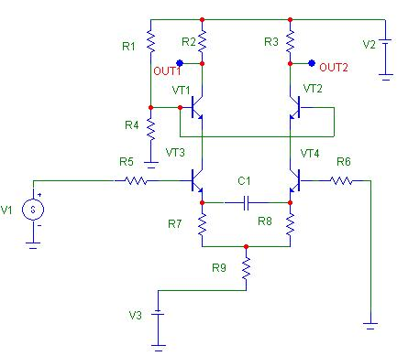
Рис. 4.2. Каскодный ДК с эмиттерной коррекцией

4.4.1. Определение выходного напряжения ОК.
Выходное напряжение с плеча каскодного ДК – максимальная амплитуда сигнала с одного плеча ДК:
, | (8)
где U_{пл, вых} – максимальная амплитуда сигнала с плеча ДК, В;
U_{откл} – максимальное выходное напряжение, отклоняющее луч по оси Y, В.
U_{откл} = 80 В – выходное напряжение УВО, рассчитанное в п.4.2.1.
U_{пл, вых} = 40 В.

Максимальное напряжение одного плеча каскодного ДК U_{пл, max} – напряжение линейного диапазона одного плеча ДК:
, | (9)
где U_{пл, max} – максимальное напряжение одного плеча ДК, В;
U_{пл, вых} – максимальная амплитуда сигнала с одного плеча ДК, В.
U_{пл, вых} = 40 В – значение рассчитано в п.4.4.1;
U_{пл, max} = 120 В.

4.4.2. Выбор транзисторов VT1, VT2, VT3, VT4.
Транзисторы VT1 и VT2 выбираем из числа ВЧ- транзисторов средней или большой мощности по условию:
U_{ke max} > U_{пл, max} , | (10)
где U_{ke max} – максимальное напряжение коллектор-эмиттер транзистора, В;
U_{пл, max} – максимальное напряжение одного плеча ДК, В;
Выберем транзисторы VT1 и VT2: BF257 фирмы SGS-THOMSON, параметры которого представлены в приложении 2.
Транзисторы VT3 и VT4 выбираем с минимальным значением τ_{ß} по условию:
f_{T} > 3/t_{н ОК} , | (11)
где f_{T} – частота единичного усиления транзистора, МГц;
t_{н} – заданное время нарастания ОК, мкс.
t_{н} = 0,023 мкс;
f_{T} > 130 МГц.
Выберем транзисторы VT3 и VT4: 2SC3597 фирмы SANYO, параметры которых представлены в приложении 3. Максимально-допустимые коллекторные токи транзисторов VT1, VT2, VT3 и VT4 должны быть примерно равны.

4.4.3. Задание изменения коллекторного тока в нагрузке и выбор коллекторной нагрузки.
Коллекторные сопротивления R2 и R3 выбираем из условия:
R_{k} > U_{пл} _{max} / I_{вых max} , | (12)
где R_{k} – сопротивление в цепи коллектора, кОм;
U_{пл} _{max} – максимальное напряжение одного плеча ДК, В;
I_{вых max} – максимальный выходной ток, определяемый максимальным коллекторным током транзисторов, мА.
U_{пл} _{max} = 120 В – значение рассчитано в п. 4.4.1;
I_{вых max} = 65 мА – берем из технической документации на транзисторы в приложениях 2 и 3 с 35%-м запасом.
R_{k} > 1,84 кОм.
Выберем значение 1,87 кОм из ряда номинальных значений E96.
R2 = R3 = 1,87 кОм.

4.4.4. Задание рабочих точек транзисторов.
Рассчитаем ток коллектора I_{к2р} транзисторов VT1 и VT2 в рабочей точке из условия:
, | (13)
где I_{кр} – ток коллектора в рабочей точки транзисторов VT1 и VT2, мА;
I_{вых max} – максимальный ток коллектора транзисторов VT1 и VT2, мА;
ΔI_{кдоп} – допустимое изменение тока рабочей точки от дестабилизирующих факторов, в т.ч. от температуры, мА.
I_{вых max} = 65 мА;
ΔI_{кдоп} = 0,0001 мА – берем из технической документации на транзистор BF257, представленной в прил.2;
I_{к2р} > 32 мА.
Выберем I_{к2р} = 30 мА.
Рассчитаем напряжение коллектор-эмиттер U_{ke2р} транзисторов VT3 и VT4 в рабочей точке из условия:
, | (14)
U_{ke max} = U_{пл max} = 120 В – рассчитано в п.4.4.1;
U_{ke2р} < 60 В.
Выберем U_{ke2р} = 42 В.
Вычислим ток коллектора I_{к1р} транзисторов VT3 и VT4 в рабочей точке из условия:
I_{к1р} = I_{к2р}/α₂ = I_{к2р} (1+ß₂)/ß₂ , | (15)
где ß₂ – коэффициент передачи тока базы транзисторов VT1 и VT2.
I_{к2р} = 32 мА;
ß₂ = 25 – берем из технической документации на транзистор BF257, представленной в прил.2;
I_{к1р} = 31,2 мА.
Зададим постоянное напряжение E_{b1} на базе транзисторов VT3 и VT4 исходя из предполагаемой схемы предшествующего каскада:
E_{b1} = 0 В.
Выберем постоянное напряжение E_{b2} на базе транзисторов VT1 и VT2, обеспечивающее паспортный режим транзисторов VT3 и VT4:
E_{b2} = 5 В.
Рассчитаем напряжение коллектор-эмиттер U_{ke1} транзисторов VT3 и VT4 по формуле:
U_{ke1} = E_{b2} - E_{b1} | (16)
U_{ke1} = 5 В.

4.4.5. Расчет напряжения между шиной питания и эмиттером транзисторов VT3, VT4.
Рассчитаем напряжение E*_{k} по формуле:
, | (17)
где E*_{k} – напряжение между шиной питания и эмиттером транзисторов, В;
U_{ke1р} = 5 В – рассчитано в п.4.4.4;
U_{ke2р} = 42 В – рассчитано в п.4.4.4;
R_{k} = 1,87 кОм – рассчитано в п. 4.4.3;
I_{k2р} = 30 мА – рассчитано в п. 4.4.4;
E*_{k} = 101 В.

4.4.6. Расчет параметров транзисторов.
Рассчитаем параметры rb re, Si, S, h11e, h22e, Ck, τβ, τT транзисторов VT1, VT2 (BF257).
Входное сопротивление рассчитывается по формуле:
, | (18)
где rb - объемное сопротивление базы, Ом;
rbe - сопротивление внутренняя база - эмиттер, Ом;
re - дифференциальное сопротивление эмиттерного перехода, Ом.
h11e = 227,8 Ом.
Сопротивление базы:
rb = 10 Ом – берем из справочных данных на транзистор (см. прил.2.).
Сопротивление эмиттера рассчитывается по формуле:
, | (19)
Где - температурный потенциал, мВ;
Iep- ток эмиттера в рабочей точке, мА.
= 26 мВ
I_{ep}= I_{k1p} = 31,2 мА,
r_{e} = 0,833 Ом.
Крутизна прямой передаточной характеристики:
(20)
Si = 1154 мА/В.
Внутренняя (физическая) крутизна транзистора:
(21)
S = 789 мА/В.
Емкость коллекторного перехода транзистора в р.т.:
, | (22)
где С_{k0} – значение емкости коллекторного перехода при U_{ke}= U_{ke0};
U_{ke0} – напряжение коллектор-эмиттер;
U_{ke} – напряжение коллектор-эмиттер в рабочей точке.
С_{k0} = 10,3 пФ,
U_{ke0} = 1 В – значения берем из технической документации на транзистор (см. прил.2.);
U_{ke} = U_{ke2р} = 42 В – рассчитано в п.4.4.4;
С_{k} = 1,59 пФ.
Частота единичного усиления транзистора:
f_{Т} = 90 МГц – берем из технической документации (см. прил.2)
. | (23)
Из формулы следует, что τ_{Т} = 1,769 нс.
Граничная частота коэффициента передачи тока базы:
. | (24)
f_{ß} = 3,46 МГц.
τ_{ß}= 46 нс.
Диффузионная емкость эмиттера:
. | (25)
C_{be} = 2,12 нФ.
Граничная частота крутизны транзистора:
, | (26)
где = 2 нс.
f_{s} = 160 МГц.
Граничная частота передачи тока эмиттера:
$Fα=\text{Ft}=\text{90}\text{MHz}$.

Рассчитаем параметры rb re, Si, S, h11e, h22e, Ck, τβ, τT транзисторов VT3, VT4 (2sc3597).
Входное сопротивление рассчитывается по формуле (18):
h11e = 76,5 Ом.
Сопротивление базы:
rb = 10 Ом – берем из справочных данных на транзистор (см. прил.3.).
Сопротивление эмиттера рассчитывается по формуле (19):
= 26 мВ
I_{ep}= I_{k1p} = 30 мА,
r_{e} = 0,867 Ом.
Крутизна прямой передаточной характеристики рассчитывается по формуле (20):
Si = 1200 мА/В.
Внутренняя (физическая) крутизна транзистора рассчитывается по формуле (21):
ß = 110 – берем из технических характеристик транзистора (см. прил.3)
S = 1035мА/В.
Внутреннее сопротивление транзистора ОЭ при управлении от идеального источника напряжения (внутреннее сопротивление источника Rg = 0)
, | (27)
где r_{k}* - сопротивление коллекторного перехода в схеме ОЭ, Ом
U_{a} – напряжение Эрли, обусловленное крутизной транзистора, В.
U_{a} = 80,7 В – значение получено при создании SPICE-модели транзистора;
I_{kр} = I_{k1р} = 30 мА – рассчитано в п.4.4.4.
r_{k}* = 2,69 кОм.
Отсюда получаем значение:
h_{22e} = 0,37 мА/В.
Внутренняя проводимость транзистора в каскаде ОЭ при управлении от источника напряжения с ненулевым внутренним сопротивлением ():
, | (28)
где R_{g} – сопротивление генератора.
R_{g} = 51 Ом -задаем низкое выходное сопротивление предшествующего каскада;
g_{ig} = 0,15 мА/В.
Емкость коллекторного перехода транзистора в р.т. рассчитываем по формуле (22):
С_{k0} = 14,57 пФ,
U_{ke0} = 0,6 В – значения берем из технической документации на транзистор (см. прил.3.);
U_{ke} = U_{ke1р} = 5 В – рассчитано в п.4.4.4;
С_{k} = 5,05 пФ.
Частота единичного усиления транзистора:
f_{Т} = 800 МГц – берем из технической документации (см. прил.3)
Из формулы (23) следует, что τ_{Т} = 200 пс.
Граничная частота коэффициента передачи тока базы рассчитывается по формуле (24):
f_{ß} = 7,27 МГц.
Из формулы (24) следует: τ_{ß}= 21 нс.
Диффузионная емкость эмиттера рассчитывается по формуле (25):
C_{be} = 218 пФ.

Граничная частота крутизны транзистора рассчитывается по формуле (26):
где = 2,74 нс.
f_{s} = 58 МГц.
Граничная частота передачи тока эмиттера:
$Fα=\text{Ft}=\text{800}\text{MHz}$.

4.4.7. Расчет емкости нагрузки.
Согласно формуле (5) емкость нагрузки равна:
С_{н} = 12 пФ.

4.4.8. Выбор сопротивления R_{g} источника сигнала ОК.
Сопротивление источника сигнала – выходное сопротивление предшествующего каскада. Исходя из предполагаемой схемотехники:
R_{g} = 50 Ом.

4.4.9. Выбор эмиттерного сопротивления R7 и R8 в цепи коррекции.
Выбираем из условия отсутствия выброса на ПХ оконечного каскада в апериодическом режиме:
$Re≤\frac{\left(R\text{bg}+rb+re\right)⋅\left[t+C\text{kl}⋅R\text{kl}⋅(1+β)\right]}{t+C\text{kl}⋅\left(1+β\right)⋅\left(R\text{bg}+R\text{kl}+rb\right)}$, | (29)
где R_{bg} –сопротивление источника сигнала, Ом;
R_{e} < 84,8 Ом.
Выберем R7 и R8 = 23,7 кОм из ряда E96.

4.4.10. Выбор емкости С1 коррекции.
Рассчитаем емкость коррекции по формуле:
, | (30)
С1 = 624 пФ. Выберем эту емкость подстроечной.

4.4.11. Определение верхней граничной частоты каскада.
Постоянная времени каскада в области ВЧ для режима компенсации полюса нулем:
, | (31)
τ_{bpz} = 2,4 нс.
Время нарастания ПХ определяем по формуле:
τ_{нар} = 2,2 τ_{bpz}, | (32)
τ_{нар} = 5,28 нс.
Из полученного значения получаем верхнюю граничную частоту исходя из выражения:
$ft=\frac{1}{2⋅π⋅τ\text{врz}}$, | (33)
f_{в} = 30,1 МГц.

4.4.12. Расчет КУ в области СЧ.
Вычислим КУ по формуле:
, | (34)
K=71,2.

4.4.13. Расчет каскада по постоянному току.
Рассчитаем изменение напряжения база-эмиттер U_{be} при изменении температуры в заданном интервале:
$DU\text{be}=x⋅\left(t2−t1\right)−jT(t1)⋅\text{ln}3$, | (35)
Где - температурный коэффициент;
t₁ = 10 ºC;
t₂ = 35 ºC – значения берем из ТЗ.
ΔU_{be} = 55 мВ.
Рассчитаем изменение коэффициента передачи тока базы ß при изменении температуры в заданном интервале:
$Dβ=a⋅β⋅\left(t2−t1\right)$, | (36)
где а = 1%/ ºC.
Δß=30.
Рассчитаем изменение теплового тока коллекторного перехода ΔI_{kT} при изменении температуры в заданном диапазоне:
$\text{ΔI}\text{kT}=I\text{kT}(t2)−I\text{kT}(t1)=I\text{kT}(to)\left[2^{\frac{t2−to}{7}}−2^{\frac{t1−to}{7}}\right]$, | (37)
где I_{kT} (t₀) – обратный тепловой ток коллекторного перехода при температуре окружающей среды t₀ = 25 ºC.
I_{kT} (t₀) = 0,1 мкА – значение берем из технической документации на транзистор (см. прил. 3);
ΔI_{kT} = 0,24 мкА.
Рассчитаем полное сопротивление эмиттерной цепи, необходимое для достижения требуемой температурной стабильности:
, | (38)
где $DI\text{TN}=DI\text{kT}+\left(I\text{bp}+I\text{kT}\right)⋅\frac{Dβ}{1+β}$= 0,37 мкА;
R_{be} – внешнее сопротивление цепи базы (сопротивление генератора)
N_{i} – коэффициент температурной нестабильности.
Зададим значение N_{i} = 3.
R_{эр} = 398 Ом.
Выбор режимного сопротивления R9:
$R\text{реж1}=\frac{R\text{эр}−Re}{2}$, | (39)
R9 = 187 Ом. Выберем значение R9 = 182 Ом из ряда номинальных значений Е96.
Определение входного импеданса каскада:
Входное сопротивление оценим по формуле:
$R\text{вх}=rb+(1+β)(Re+re)$, | (40)
R_{вх} = 280 Ом.
Входная емкость определяется по формуле:
, | (41)
где C_{o} – эквивалентная входная динамическая емкость каскада, вычисляемая по формуле:
, | (42)

F – фактор связи, определяемый выражением:
, | (43)

F = 22,87
C_{k} – емкость коллекторного перехода;
С_{k} = 1.5пФ
C₀ = 3,34 нФ.
С_{вх} = 147 пФ.

4.4.14. Расчет режимных параметров каскада.
Мощности резисторов
1. Коллекторная цепь (R2, R3):
P_{Rk} = I_{kp}²R_{k} = 1,683 Вт.
2. Эмиттерная цепь:
P_{Re} = I_{Rpt}²R_{pt}+I_{Roc}²R_{oc} = 0,677 Вт.
3. Общая потребляемая мощность от источника питания:
P = P_{Rk}+ P_{Re} = 2,36 Вт.
4. Рабочие напряжения конденсаторов:
Для ёмкости цепи обратной связи:
U_{Ce} = I_{er}R_{er} = 0,711 В.
5. Ток потребления от источника питания:
I_{пот} = 2I_{kr} = 60 мА
6. Расчет цепи базы транзисторов VT1 и VT2.
Потенциал базы определяется выражением:
U_{б} = E_{п1}*R4/(R1+R4), | (44)
где E_{п1} – напряжение «верхнего» источника питания, В. (см. рис. 4.2.).
E_{п1} = 100 В.
Исходя из этого, выберем следующие значения сопротивлений:
R1 = 33 кОм из ряда номинальных значений E24;
R1 = 2 кОм из ряда номинальных значений E24.
При этом ток делителя должен быть много больше тока базы. Ток базы является микроамперным. Ток делителя определяется выражением:
I_{дел} = E_{п1}/(R1+R4). | (45)
I_{дел} = 2,86 мА.
Таким образом, условие I_{дел} >> I_{б} выполняется.

4.5. Выбор схемотехники и расчет фазоинверсного каскада.
4.5.1. Выбор схемотехники.
Требования к параметрам ФИ приведены в табл. 4.2.
Таблица 4.2
Требования, накладываемые на ФИ
U_{вых}, В | К₀ | f_{в}, МГц, не менее | t_{ф}, нс, не более
1,2 | 4 | 50 | 200

Для реализации требований к ФИ выполним его по схеме двух усилителей на ОУ, один из которых является инвертирующим, другой – неинвертирующим (см. рис.4.3). Ознакомившись с характеристиками современных ОУ, было решено построить фазоинверсный каскад на операционных усилителях LM7171A_NS фирмы National Semiconductor. Параметры используемых ОУ приведены в приложении 4.
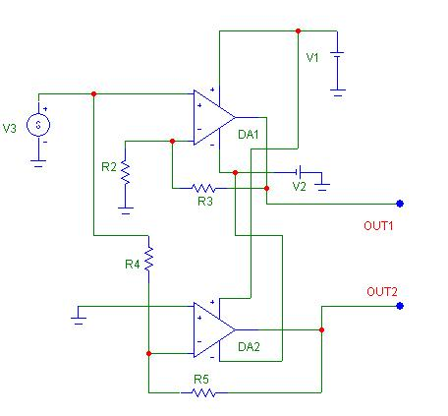
Рис. 4.3. Фазоинверсный каскад

4.5.2. Выбор сопротивлений R2 и R3 неинвертирующего усилителя.
Параметры неинвертирующего усилителя на ОУ определяются исходя из выражения:
K_{н} = R3/R2 + 1, | (46)
где K_{н} – КУ неинвертирующего усилителя;
R2, R3 – сопротивления в цепи обратной связи (см. рис. 4.3), Ом.
К_{н} = 2;
R2 = R3 = 511 Ом из ряда номинальных значений E96.

4.5.3. Выбор сопротивлений R4 и R5 инвертирующего усилителя.
Параметры инвертирующего усилителя на ОУ определяются исходя из выражения:
K_{и} = - R5/R4 , | (47)
где K_{и} – КУ инвертирующего усилителя;
R4, R5 – сопротивления в цепи обратной связи (см. рис. 4.3), Ом.
К_{и} = -2;
R5 = 1,5 кОм из ряда номинальных значений E96;
R4 = 750 Ом из ряда номинальных значений E96.

4.5.4. Оценка погрешности по постоянному току неинвертирующего усилителя.
Оценим погрешность по постоянному току для DA1 по формуле:
E_{ош.вх} = U_{см}+J_{см}∙$R3||R2$ + J_{сдв}∙ $R3||R2$, | (48)
где U_{см} – напряжение смещения нуля, мВ, определяемое выражением:
U_{см} = U_{см0}+C∙ΔT, | (49)
где U_{см0} – справочное значение напряжения смещения нуля, 4мВ;
С– дрейф нуля, мкВ/°С;
ΔT – диапазон рабочих температур, °С;
J_{см} – ток смещения, мкА;
J_{сдв} – ток сдвига, мкА.
ΔT = 25°С;
Из справочных данных на ОУ (см. прил.4) берем:
U_{см0} = 4мВ;
С = 35мкВ/°С;
J_{см} = 4мкА;
J_{сдв} = 10мкА;
E_{ош.вх.DA1} = 8,452 мВ.

4.5.5. Оценка погрешности по постоянному току инвертирующего усилителя.
Оценим погрешность по постоянному току для DA2 по формуле:
E_{ош.вх} = U_{см}+J_{см}∙$R5||R4$ + J_{сдв}∙ $R5||R4$, | (50)
ΔT = 25°С;
Из справочных данных на ОУ (см. прил.4) берем:
U_{см0} = 4мВ;
С = 35мкВ/°С;
J_{см} = 4мкА;
J_{сдв} = 10мкА;
E_{ош.вх.DA2} = 11,875 мВ.
Примечания:
1. Погрешности обоих ОУ малы по сравнению с амплитудой сигнала на выходе ФИ, которая составляет 1,2 В (см. табл. 4.1).
2. Требуемую верхнюю граничную частоту и длительность фронта фазоинверсного каскада обеспечивают соответственно частота единичного усиления и скорость нарастания выходного напряжения используемого ОУ (см. прил.4).
4.5. Выбор схемотехники и расчет каскада задержки.
4.5.1. Выбор схемотехники.
Требования к параметрам каскаду линии задержки приведены в табл. 4.3.
Таблица 4.3
Требования, накладываемые на ЛЗ
U_{вых}, В | К₀ | f_{в}, МГц, не менее | t_{ф}, нс, не более
0,3 | 0,5 | 73,8 | 5

Для реализации требований, накладываемых на ЛЗ, была выбрана схемотехника согласованной линии задержки, представленной на рис. 4.4.
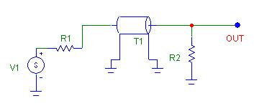
Рис.4.4. Каскад задержки

4.5.2. Исходные данные для расчета ЛЗ.
- Волновое сопротивление ρ = 100Ом;
- Время задержки τ_{з} = 100нс;
- Число рядов n = 2;
- Толщина подложки d =0,22мм;
- Диэлектрическая проницаемость ε = 2;
- Ширина звена а = 1мм;
- Высота звена b = 2мм;
- Расстояние между рядами у = 3мм.

4.5.3. Расчет параметров ЛЗ.
Определение погонной емкости:
С₀ = 10⁻¹¹ ∙ε (1+a/d). | (51)
С₀ = 110,909пФ.
Определение погонной индуктивности.
L₀ = ρ² ∙C₀. | (52)
L₀ = 1,109мкГн
Коэффициент связи между звеньями:
К_{св} = 0,5∙exp(10⁷∙L₀/8). | (53)
К_{cв} = 2.
Высота звена:
m = 1/(π∙f_{s}∙(L₀∙C₀)^{0.5}). | (54)
m = 42мм.
Время задержки сигнала обусловленное одним звеном:
Т_{зв} = m∙(L₀∙C₀)^{0.5}. | (55)
Т_{зв} = 0,4684нс.
Общее число звеньев:
s = τ_{з}/Т_{зв}. | (56)
s = 213,503.

4.5.4. Расчет условий согласования ЛЗ.
Условием согласования ЛЗ является равенства выходного сопротивления источника сигнала и сопротивления нагрузки волновому сопротивлению ЛЗ.
Источником сигнала является ОУ предшествующего каскада, выходное сопротивление которого является бесконечно малым по отношению к волновому сопротивлению ρ линии задержки (см. п.4.5.2.). Поэтому последовательно с источником сигнала ставится резистор, значение сопротивления которого составляет:
R1 = 100 Ом.
Выходное сопротивление каскада задержки – входное сопротивление фазоинверсного каскада. Напомним, что на входе последнего стоят два ОУ, у которых входное сопротивление бесконечно большое по отношению к волновому сопротивлению ЛЗ. Поэтому параллельно ФИ ставят резистор с сопротивлением, равным волновому:
R2 = 100 Ом.
Значения R1 и R2 выберем из ряда номинальных значений E24.
4.6. Выбор схемотехники и расчет предварительного усилителя.
Требования к предварительному усилителю приведены в табл. 4.4.
Таблица 4.4
Требования, накладываемые на ПУ
U_{вых}, В | К₀ | f_{в}, МГц, не менее | t_{ф}, нс, не более
0,6 | 64 | 21,35 | 17

4.6.1. Выбор схемотехники.
Для реализации требований, накладываемых на ОУ, было принято решение выполнить его по схеме двухкаскадного усилителя на ОУ. При этом схема должна осуществлять дискретную регулировку усиления (с коэффициентами деления 1:1, 1:2 и 1:5), плавную регулировку усиления – для настройки всего УВО, а также систему, осуществляющую сдвиг постоянного уровня для обеспечения сдвига наблюдаемого сигнала «вверх-вниз» на экране ЭЛТ. Последняя реализована по схеме сумматора. Вся схема представлена на рис. 4.5.
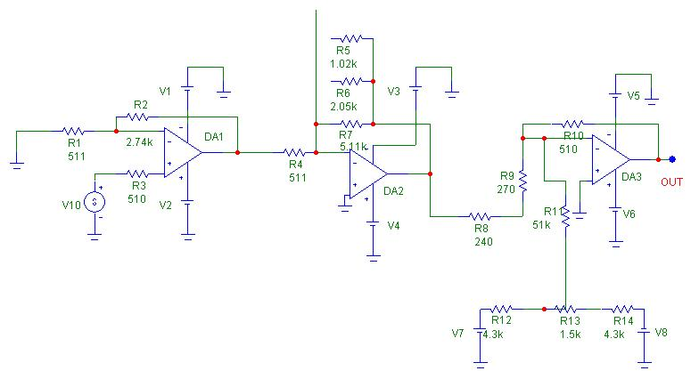
Рис. 4.5. Предварительный усилитель

Для достижения необходимых частотных свойств усилителя в нем применен ОУ LM7171A_NS фирмы National Semiconductor, параметры которого приведены в прил. 4.
4.6.2. Расчет каскада на ОУ DA1.
Каскад выполнен по схеме неинвертирующего каскада, КУ которого определяется по формуле (45). Требуемый коэффициент:
K_{н} = 6,4.
Исходя из этого, выбрали следующие значения сопротивлений из ряда номинальных значений E96.
R1 = 511 Ом;
R2 = 2,74 кОм.
Оценим погрешность по постоянному току для DA1 по формуле:
E_{ош.вх} = U_{см}+J_{см}∙$R2||R1$ + J_{сдв}∙ $R2||R1$, | (57)
где U_{см} – напряжение смещения нуля, мВ, определяемое формулой (49).
J_{см} – ток смещения, мкА;
J_{сдв} – ток сдвига, мкА.
ΔT = 25°С;
Из справочных данных на ОУ (см. прил.4) берем:
U_{см0} = 4мВ;
С = 35мкВ/°С;
J_{см} = 4мкА;
J_{сдв} = 10мкА;
E_{ош.вх.DA1} = 10,91 мВ.
На выходе УВО будем иметь погрешность:
E_{ош.вх.DA1}*10*0,5*4*67 = 14,6 В.

4.6.3. Расчет каскада на ОУ DA2.
Каскад выполнен по схеме инвертирующего каскада, КУ которого определяется по формуле (46). В этом каскаде осуществляется дискретная регулировка усиления, кратная соотношению 1:2:5. Максимальный КУ усилителя составляет:
K1_{и} = 10.
Следовательно:
K2_{и} = 5;
K3_{и} = 2,5.
Исходя из этого, выбрали следующие значения сопротивлений из ряда номинальных значений E96.
R4 = 511 Ом;
R5 = 1,02 кОм (КУ = K3_{и} = 2,5);
R6 = 2,04 кОм (КУ = K2_{и} = 5);
R7 = 5,11 кОм (КУ = K1_{и} = 10);
Максимальная погрешность будет при КУ = K1_{и} = 10. Оценим ее:
E_{ош.вх} = U_{см}+J_{см}∙$R7||R4$ + J_{сдв}∙ $R7||R4$, | (58)
где U_{см} – напряжение смещения нуля, мВ, определяемое формулой (49).
J_{см} – ток смещения, мкА;
J_{сдв} – ток сдвига, мкА.
ΔT = 25°С;
Из справочных данных на ОУ (см. прил.4) берем:
U_{см0} = 4мВ;
С = 35мкВ/°С;
J_{см} = 4мкА;
J_{сдв} = 10мкА;
E_{ош.вх.DA2} = 11,38 мВ.
На выходе УВО будем иметь погрешность:
E_{ош.вх.DA2}*0,5*4*67 = 1,52 В.
Смещение, вносимое ОУ DA1 и DA2, можно скомпенсировать схемой сдвига уровня, реализованной по схеме сумматора на ОУ DA3.

4.6.4. Расчет каскада на ОУ DA3.
Каскад выполнен по схеме инвертирующего усилителя. В этом каскаде осуществляется плавная регулировка усиления посредством потенциометра R9.
Амплитуда сигнала на этом участке составляет 0,6 В. Каскад должен осуществлять сдвиг уровня в положительную и отрицательную сторону на 100%. Исходя из этого, рассчитали делитель, выполненный на резисторах R12, R14 и потенциометре R13. Ток делителя вычисляется по формуле:
I_{дел} = (E_{V7} – E_{V8})/(R12+R13+R14), | (59)
где E_{V7}, E_{V8} – напряжения источников питания, В.
E_{V7} = +5В;
E_{V8} = -5В.
Выберем ток делителя равным:
I_{дел} = 1 мА.
Исходя из этого, выберем значения сопротивлений резисторов R12 и R14 из ряда номинальных значений E24:
R12 = 4,3 кОм;
R14 = 4,3 кОм;
R13 = 1,5 кОм – потенциометр.
Чтобы сопротивление R11 не вносило вклад в погрешность ОУ выберем его большим:
R11 = 51 кОм – из ряда номинальных значений E24.
КУ этого каскада вычисляется по формуле:
K_{и} = - R10/(R8+R9). | (60)
Сопротивление R9 – переменное и принимает значения:
R9 = 0..470 Ом.
R10 = 510 Ом – из ряда номинальных значений E24;
R8 = 240 Ом – из ряда номинальных значений E24.
Следовательно, исходя из формулы (58):
K_{н} = 0,72..2,125.
Оценим погрешность DA3:
E_{ош.вх} = U_{см}+J_{см}∙$R\text{10}||(R8+R9)$ + J_{сдв}∙ $R\text{10}||(R8+R9)$, | (61)
где U_{см} – напряжение смещения нуля, мВ, определяемое формулой (49).
J_{см} – ток смещения, мкА;
J_{сдв} – ток сдвига, мкА.
ΔT = 25°С;
Из справочных данных на ОУ (см. прил.4) берем:
U_{см0} = 4мВ;
С = 35мкВ/°С;
J_{см} = 4мкА;
J_{сдв} = 10мкА;
E_{ош.вх.DA3} = 8,445 мВ.
4.7. Выбор схемотехники и расчет входного каскада.
Требования к входному каскаду приведены в табл. 4.5.
Таблица 4.5
Требования, накладываемые на входной каскад
U_{вых}, В | К₀ | f_{в}, МГц, не менее | t_{ф}, нс, не более
0,009375 | 0,95 | 73,8 | 5

Кроме того, входной каскад должен обладать большим входным сопротивлением и низким выходным.

Для реализации требований, накладываемых на входной каскад, было принято решение реализовать по схеме повторителя на ОУ с полевым транзистором на входе. В качестве ОУ был выбран AD843В фирмы Analog Devices, параметры которого приведены в приложении 5. Схема входного каскада представлена на рис.4.6.
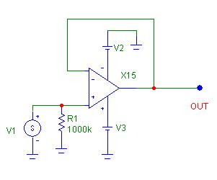
Рис. 4.6. Входной каскад
Сопротивление R1 = 1Мом шунтирует бесконечно большое по отношению к нему входное сопротивление ОУ и обеспечивает требуемое по ТЗ входное сопротивление всего УВО. Это сопротивление перенесется в аттенюатор.
Верхняя граничная частота данного каскада определяется частотой единичного усиления ОУ, и составляет f_{в} = 34 МГц, что меньше требуемого значения. Однако, выигрыш по верхней граничной частоте в последующих каскадах компенсирует это, и требования ко всему УВО будут выполнены.
Оценим погрешность по постоянному току для DA1 по формуле:
E_{ош.вх} = U_{см}+J_{см}∙$R7$ + J_{сдв}∙ $R7$, | (62)
где U_{см} – напряжение смещения нуля, мВ, определяемое формулой (49).
J_{см} – ток смещения, мкА;
J_{сдв} – ток сдвига, мкА.
ΔT = 25°С;
Из справочных данных на ОУ (см. прил.5) берем:
U_{см0} = 0,5 мВ;
С = 1мкВ/°С;
J_{см} = 20 пА;
J_{сдв} = 40 пА;
E_{ош.вх.DA1} = 585 мкВ.
На выходе УВО будем иметь погрешность:
E_{ош.вх.DA1}*64*0,5*4*67 = 5,02 В.
4.8. Выбор схемотехники и расчет аттенюатора.
Требования к аттенюатору определяются ТЗ:
R_{вх} > 1 Мом;
С_{вх} < 20 пФ.

4.8.1. Выбор схемотехники аттенюатора.
Аттенюатор реализован по схеме ЧКД с коэффициентами деления 1:1, 1:10, 1:100, 1:1000. В соответствии с этим была спроектирована схема, представленная на рис. 4.7.
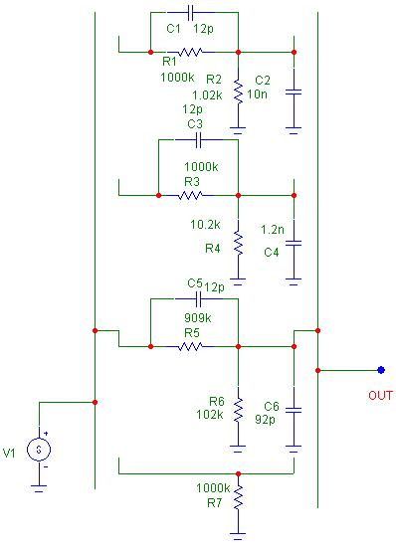
Рис.4.7. Аттенюатор

4.8.2. Определение параметров нагрузки аттенюатора.
Сопротивление нагрузки определяется входным сопротивлением предварительного усилителя.
Емкость нагрузки определяется по формуле:
С_{н} = С_{ОУ} + С_{д}, | (63)
где С_{ОУ} – входная емкость ОУ, пФ;
С_{д} – емкость диода ограничителя.
С_{ОУ} = 4 пФ – оценили путем моделирования в среде Micro-Cap 7;
С_{д} = 3,7 пФ – значение из технической документации на диод КД522А (см. прил.6).
С_{н} = 7,7 пФ.

4.8.3. Расчет ЧКД для коэффициента деления 1:1.
Сигнал подается прямо на вход входного каскада. В этом случае входное сопротивление определяется сопротивлением R7 = 1 МОм (малое сопротивление по отношению к входному сопротивлению последующего каскада), а емкость – емкостью нагрузки:
R_{вх} = 1 МОм;
С_{вх} = 7,7 пФ.

4.8.4. Расчет ЧКД для коэффициента деления 1:10.
Сопротивление R6 определяется выражением:
R6 = K * R_{вх}, | (64)
где К – заданный коэффициент передачи;
R_{вх} – входное сопротивление ЧКД, кОм;
К = 0,1;
R_{вх} = 1000 кОм.
R6 = 100 кОм.
Т.к. входное сопротивление есть сумма сопротивлений R5 и R6, то сопротивление R5 можно вычислить по формуле:
R5 = R_{вх} – R6. | (65)
R5 = 900 кОм.
Из ряда номинальных значений E96 выберем сопротивления R5 и R6:
R5 = 909 кОм;
R6 = 102 кОм.
Емкость С5 – подстроечная и принимает значения:
С5 = 4..20 пФ.
Из условия частотной компенсации вычислим емкость С6:
С6 = (R5*C5*)/R6 – C_{н}, | (66)
где С5* - среднее значение емкости С5, пФ;
С_{н} – емкость нагрузки, пФ.
С5* = 12 пФ.
С_{н} = 15 пФ.
С6 = 91,9 пФ.
Выберем емкость из ряда значений с допуском +-5%:
С6 = 82 пФ.
Проверим выполнение требований к входным параметрам:
Входное сопротивление:
R_{вх} = R5 + R6 = 1,011 МОм
Входная емкость:
С_{вх} = 1/(1/С5 + 1/(С6+С_{н})) = 10,7 пФ.

4.8.5. Расчет ЧКД для коэффициента деления 1:100.
Сопротивление R4 определяется выражением:
R4 = K * R_{вх}, | (67)
где К – заданный коэффициент передачи;
R_{вх} – входное сопротивление ЧКД, кОм;
К = 0,01;
R_{вх} = 1000 кОм.
R4 = 10 кОм.
Т.к. входное сопротивление есть сумма сопротивлений R3 и R4, то сопротивление R3 можно вычислить по формуле:
R3 = R_{вх} – R4. | (68)
R3 = 990 кОм.
Из ряда номинальных значений E96 выберем сопротивления R5 и R6:
R3 = 1000 кОм;
R4 = 10,2 кОм.
Емкость С3 – подстроечная и принимает значения:
С3 = 4..20 пФ.
Из условия частотной компенсации вычислим емкость С6:
С4 = (R3*C3*)/R4 – C_{н}, | (69)
где С3* - среднее значение емкости С3, пФ;
С_{н} – емкость нагрузки, пФ.
С3* = 12 пФ.
С_{н} = 15 пФ.
С4 = 1,161 нФ.
Выберем емкость из ряда значений с допуском +-10%:
С4 = 1,2 нФ.
Проверим выполнение требований к входным параметрам:
Входное сопротивление:
R_{вх} = R3 + R4 = 1,010 МОм
Входная емкость:
С_{вх} = 1/(1/С3 + 1/(С4+С_{н})) = 11,9 пФ.

4.8.6. Расчет ЧКД для коэффициента деления 1:1000.
Сопротивление R2 определяется выражением:
R2 = K * R_{вх}, | (70)
где К – заданный коэффициент передачи;
R_{вх} – входное сопротивление ЧКД, кОм;
К = 0,001;
R_{вх} = 1000 кОм.
R2 = 1 кОм.
Т.к. входное сопротивление есть сумма сопротивлений R1 и R2, то сопротивление R1 можно вычислить по формуле:
R1 = R_{вх} – R2. | (71)
R1 = 999 кОм.
Из ряда номинальных значений E96 выберем сопротивления R5 и R6:
R1 = 1000 кОм;
R2 = 1,02 кОм.
Емкость С1 – подстроечная и принимает значения:
С1 = 4..20 пФ.
Из условия частотной компенсации вычислим емкость С6:
С2 = (R1*C1*)/R2 – C_{н}, | (72)
где С1* - среднее значение емкости С1, пФ;
С_{н} – емкость нагрузки, пФ.
С1* = 12 пФ.
С_{н} = 15 пФ.
С2 = 1,749 нФ.
Выберем емкость из ряда значений с допуском +-10%:
С2 = 10 нФ.
Проверим выполнение требований к входным параметрам:
Входное сопротивление:
R_{вх} = R1 + R2 = 1,001 МОм
Входная емкость:
С_{вх} = 1/(1/С1 + 1/(С2+С_{н})) = 12 пФ.
4.10. Расчет диодного ограничителя.
Для предотвращения подачи на вход высокого напряжения, способного вывести из строя весь УВО перед предварительным усилителем ставится диодный ограничитель, схема которого представлена на рис. 4.8.
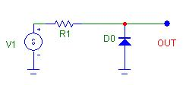
Рис. 4.8. Диодный ограничитель

Для реализации схемы был выбран диод КД522А, параметры которого приведены в прил.6. Для работы диодного ограничителя вводится ограничивающее сопротивление R1 (см. рис. 4.8), которое рассчитывается по формуле:
, (73)
где U_{вхmax} – максимально возможное входное напряжение, В;
U_{отк} – напряжение открытия диода, В;
I_{дmax} – максимальный ток диода, мА.
U_{вхmax} = 20 В – берем из ТЗ;
U_{отк} = 1В;
I_{дmax} = 100 мА – берем из технических характеристик диода (см. прил.6).
R1 = 190 Ом.
Выберем значение сопротивления R1 из ряда номинальных значений Е96:
R1 = 196 Ом.
4.11. Расчет элементов питания ЭЛТ.
Схема питания ЭЛТ представлена на рис.4.9.

Рис. 4.9. Схема питания ЭЛТ
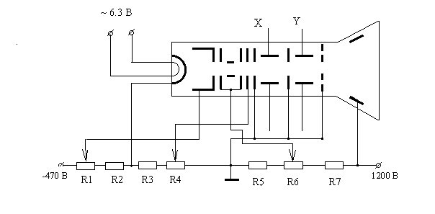 Выберем ток отрицательной цепи на порядок больше тока катода:
I_{отр} = 5 мА.
Исходя из данных на ЭЛТ (см. прил.1) получили следующие значения сопротивлений:
R1=10 кОм – 0,25Вт –выделяемая мощность;
R2=4 кОм(E24) – 0,1 Вт;
R3 = 47 кОм(Е24) – 1,175 Вт;
R4 = 33 кОм – 0,825 Вт.
Выберем ток положительной цепи на порядок больше тока пятого анода:
I_{пол} = 2 мА.
Исходя из данных на ЭЛТ (см. прил.1) получили следующие значения сопротивлений:
R5 = 180 кОм (E24) – 0,72 Вт;
R6 = 220 кОм – 0,88 Вт;
R7 = 200 кОм (E24) – 0,8 Вт.
4.12. Моделирование УВО в среде Micro-Cap 7.
Схема УВО была составлена в системе Micro-Cap 7, что представлено на рис.4.10.
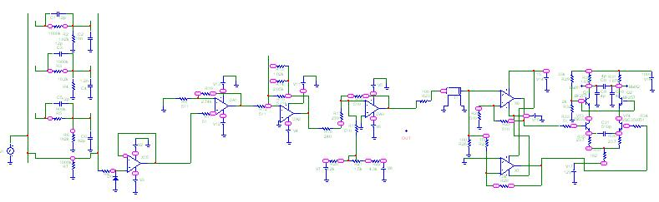
Рис.4.10. Схема УВО в среде Micro-Cap 7

Смоделированная АЧХ представлена на рис.4.11.
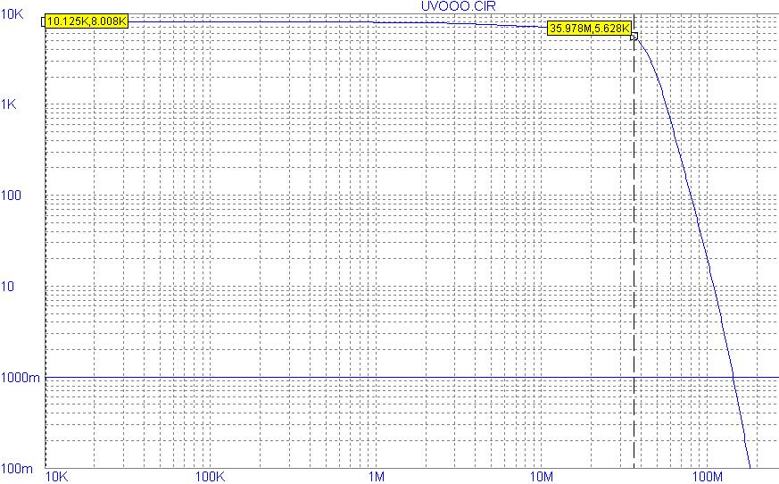
Рис.4.11. АЧХ спроектированного УВО

Для проведения временного анализа использовался генератор с параметрами заданного по ТЗ сигнала. Результат моделирования представлен на рис.4.12.
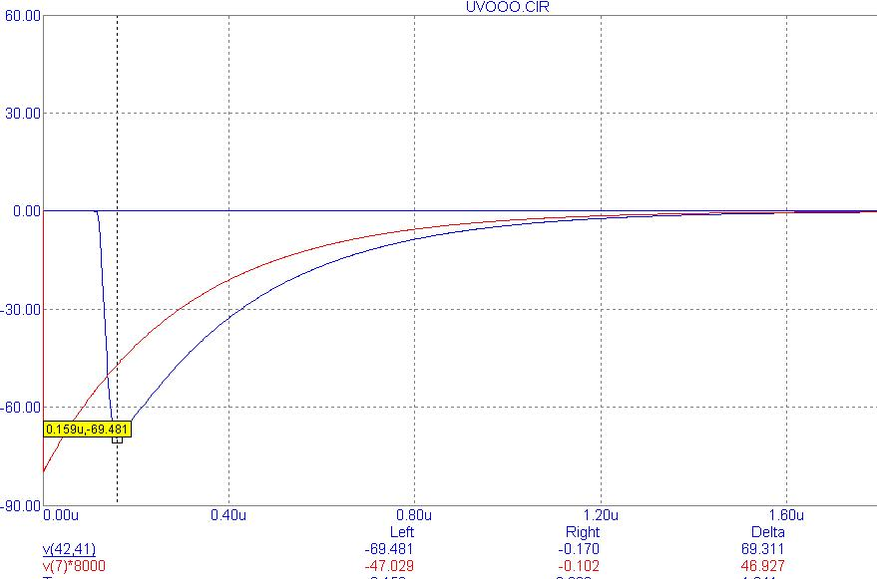
Рис. 4.12. Временной анализ УВО
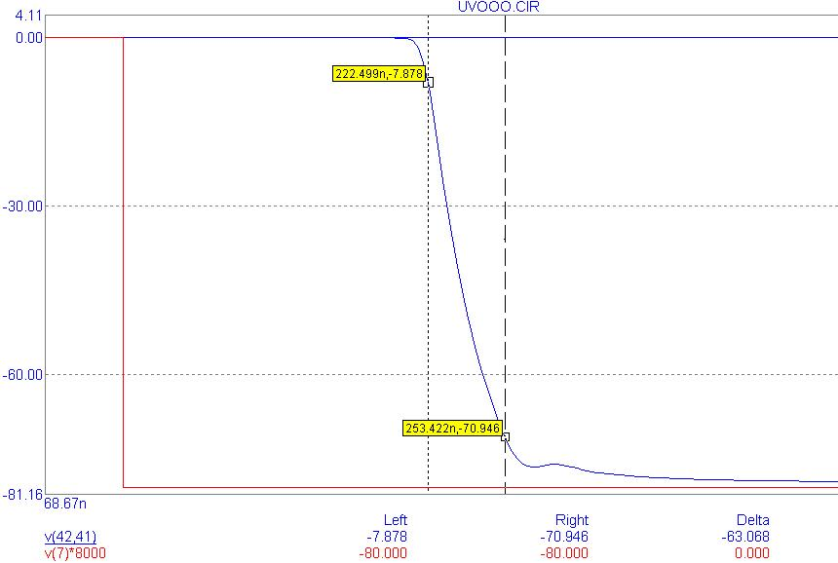
Рис. 4.13. Переходная характеристика
Как видно из рис.4.13. время нарастания в режиме большого сигнала составляет:
t_{ф} = 31 нс.
5. ЗАКЛЮЧЕНИЕ

В результате работы в соответствии с ТЗ был разработан УВО. Для выполнения требований ТЗ был проведен обзор научно-технической документации с целью подпора современных подходящих компонентов. Спроектированная схема усилителя была смоделирована в среде Micro-Cap 7. При этом была проведена проверка работоспособности усилителя.
Спроектированный УВО продуман с точки зрения удобства использования. Предусмотрены подстроечные компоненты, при помощи которых осуществляется настройка схемы.
ПРИЛОЖЕНИЕ 1
СПРАВОЧНЫЕ ДАННЫЕ ПО ЭЛЕКТРОННО-ЛУЧЕВОЙ ТРУБКЕ 11ЛО3И
Электронно-лучевая трубка с электростатическим отклонением луча, гашением луча системой бланкирующих пластин для визуальной регистрации электрических сигналов с частотой до 300 МГц.
Конструктивное исполнение – в стеклянной оболочке с диаметром горловины 50 мм. Экран плоский, прямоугольный с диагональю 11 см, зеленого цвета свечения. Выводы штырьковые. Масса прибора не более 0,55 кг.
Основные данные
Размер рабочей части экрана, мм, не менее…………………………... | 50 х 80
Чувствительность к отклонению, мм/В, не менее  сигнальной системы…………………………………………………  временной системы…………………………………………………. | 0,7  0,9
Напряжение анода первого (фокусирующее), В……………………... | 200…400
Напряжение модуляции, В, не более………………………………….. | 15
Напряжение модулятора запирающее (отрицательное), В…………...
Ток утечки катод-подогреватель, мкА, не более…………………....... | 30
Ток утечки катод-модулятор, мкА, не более…………………………. | 5
Ток катода, мкА, не более……………………………………………… | 500
Ток накала, мА………………………………………………………….. | 80…100
Ток анода первого, мкА, не более……………………………………... | 2
Ток анода второго, мкА, не более……………………………………... | 100
Ток анода третьего, мкА, не более…………………………………….. | 10
Ток анода четвертого, мкА, не более…………………………………. | 2
Ток анода пятого, мкА, не более………………………………………. | 150
Ток сетки, мкА, не более……………………………………………….. | 10
Ток бланкирующих пластин, мкА, не более………………………….. | 5
Емкость между электродами сигнальной отклоняющей системы, пФ, не более…………………………………………………………….. | 4
Емкость между электродами временной отклоняющей системы, пФ, не более…………………………………………………………….. | 6
Электрические режимы эксплуатации
 | Номинальный | Предельно допустимый
Напряжение накала, В…………………… | 6,3 | 5,7…6,9
Напряжение модулятора, В……………... | - | -150…-1
Напряжение анода второго, В…………... | - | 800…1200
Напряжение анода пятого, В……………. | 1500 | 1200…1650

ПРИЛОЖЕНИЕ 2
СПРАВОЧНЫЕ ДАННЫЕ ПО ТРАНЗИСТОРУ BF257
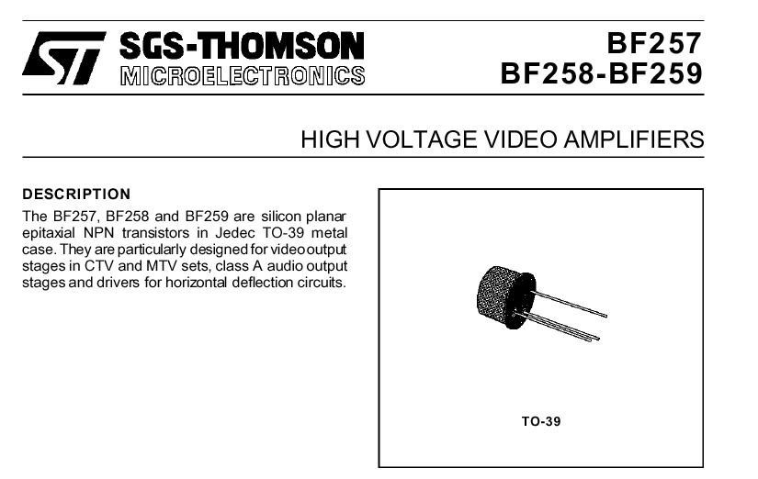
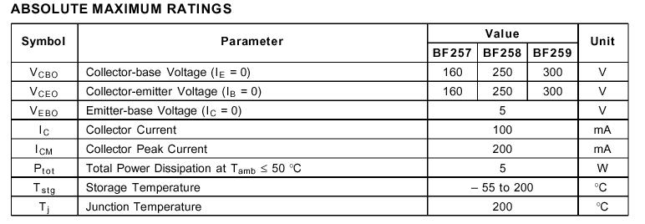
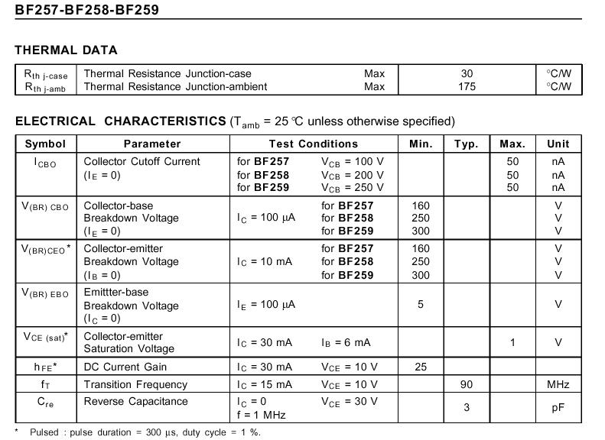
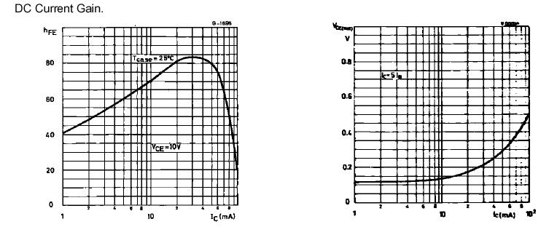
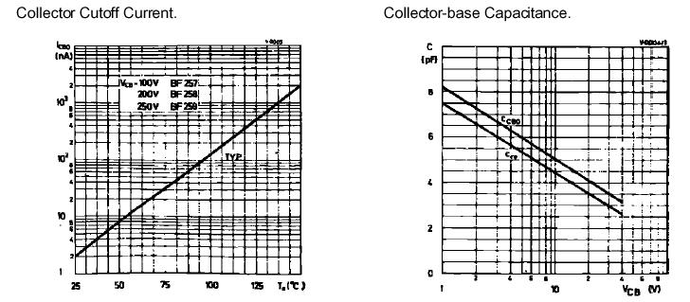
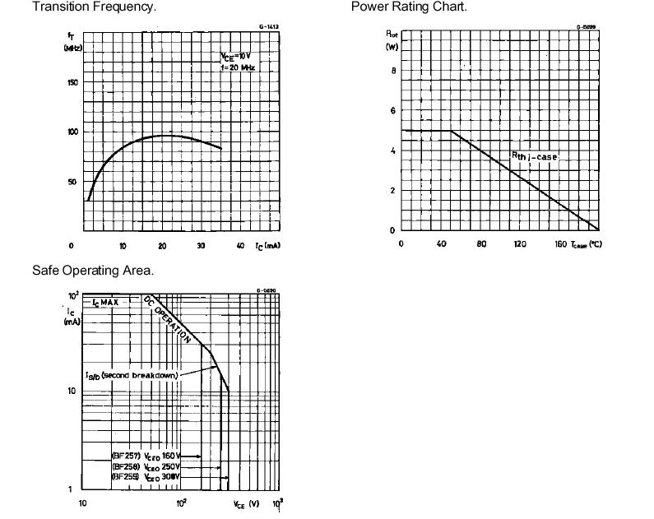
ПРИЛОЖЕНИЕ 3
СПРАВОЧНЫЕ ДАННЫЕ ПО ТРАНЗИСТОРУ 2SC3597
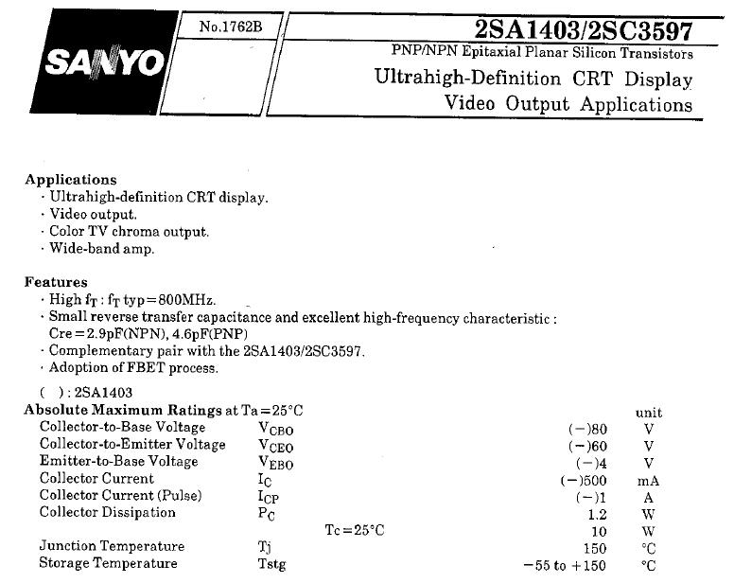
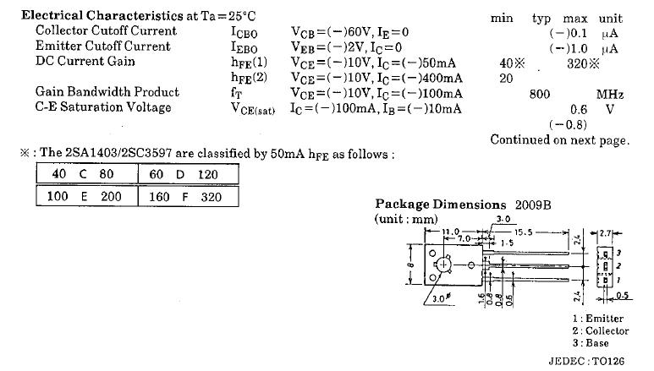
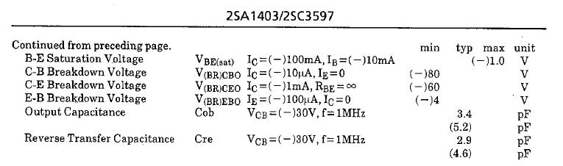
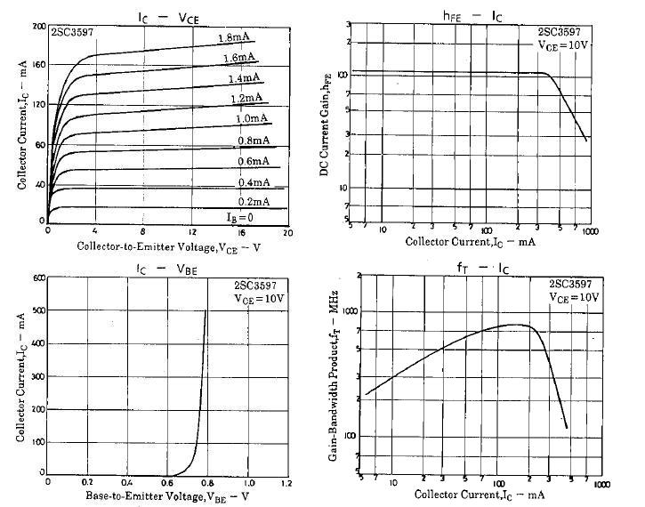
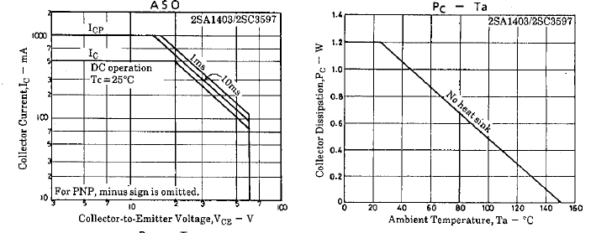
ПРИЛОЖЕНИЕ 4
СПРАВОЧНЫЕ ДАННЫЕ ПО ОУ LM7171A_NS

Параметры ОУ LM7171A_NS при напряжении питания ±15В
Напряжение смещения, мВ……………………………………………... | 4
Температурный дрейф напряжения смещения, мкВ/°C………………. | 35
Ток смещения, мкА……………………………………………………… | 4
Ток сдвига, мкА…………………………………………………………. | 10
Частота единичного усиления, МГц…………………………………… | 200
Диапазон максимального входного напряжения, В…………………... | ±10
Диапазон потребляемых токов, мА…………………………………….. | 6,5$¸$9,5

ПРИЛОЖЕНИЕ 5
СПРАВОЧНЫЕ ДАННЫЕ ПО ОУ AD843B

Параметры ОУ AD843B при напряжении питания ±5В
Напряжение смещения, мВ…………………………………………….... | 0,5
Температурный дрейф напряжения смещения, мкВ/°C…………….... | 1
Ток смещения, пА………………………………………………………... | 20
Ток сдвига, пА……………………………………………………………. | 40
Частота единичного усиления, МГц……………………………………. | 34
Диапазон максимального входного напряжения, В………………….... | ±4,5$¸$±18
Диапазон потребляемых токов, мА……………………………………... | 6,5$¸$10
Скорость нарастания выходного напряжения, В/мкс………………….. | 4100

ПРИЛОЖЕНИЕ 6
СПРАВОЧНЫЕ ДАННЫЕ ПО ДИОДУ КД522А
Диод кремниевый сплавной. Применяется в качестве ограничителя импульсов, источника опорного напряжения.

Электрические параметры диода КД522А.
Максимальное прямое напряжение, В…………………………………... | 1,1
Максимальное обратное напряжение, В………………………………… | 30
Максимальное обратное напряжение импульсное, В…………………. | 100
Максимальный прямой ток, мА…………………………………………. | 100
Максимальный прямой импульсный ток, А……………………………. | 1,5
Емкость р-n перехода ,при U обр =0 В, не более, пФ………………….. | 4

ПРИЛОЖЕНИЕ 7
Обозначение  на схеме |  | Наименование |  |  |  | Кол | Примечание
 |  | Конденсаторы
С1 |  | KT4-21б - 4/20 пФ ±10% |  |  |  | 1 | Подстроечный
С2 |  | К10-47а-Н30-10 нФ±20% |  |  |  | 1
С3 |  | KT4-21б - 4/20 пФ ±10% |  |  |  | 1 | Подстроечный
С4 |  | К10-47а-Н30-1,2 нФ±20% |  |  |  | 1
С5 |  | KT4-21б - 4/20 пФ ±10% |  |  |  | 1 | Подстроечный
С6 |  | К15-5-Н20-82пФ±20% |  |  |  | 1
С7 |  | К10-47а-Н30-10 нФ±20% |  |  |  | 1
С8,С9 |  | К50-24-50В-2,2 мкФ |  |  |  | 2 | Электролит.
С10, С11 |  | К10-47а-Н30-10 нФ±20% |  |  |  | 2
С12, С13 |  | К50-24-50В-2,2 мкФ |  |  |  | 2 | Электролит.
С14, С15 |  | К10-47а-Н30-10 нФ±20% |  |  |  | 2
С16, С17 |  | К50-24-50В-2,2 мкФ |  |  |  | 2 | Электролит.
С18, С19 |  | К10-47а-Н30-10 нФ±20% |  |  |  | 2
С20, С21 |  | К50-24-50В-2,2 мкФ |  |  |  | 2 | Электролит.
С22, С23 |  | К10-47а-Н30-10 нФ±20% |  |  |  | 2
С24, С25 |  | К50-24-50В-2,2 мкФ |  |  |  | 2 | Электролит.
С26 |  | К10-47а-Н30-10 нФ±20% |  |  |  | 1
С27 |  | К15-5-Н70-470 пФ±10% |  |  |  | 1
С28 |  | KT4-25б - 8/40 пФ ±10% |  |  |  | 1 | Подстроечный
 |  | Микросхемы аналоговые
DA1 |  | AD843K |  |  |  | 1
DA2 - DA6 |  | LM7171B |  |  |  | 5
 |  | Резисторы
R1 |  | С2-33Н-0,125-1000кОм±1% |  |  |  | 1
R2 |  | С2-33Н-0,125-1,02кОм±1% |  |  |  | 1
R3 |  | С2-33Н-0,125-1000кОм±1% |  |  |  | 1
R4 |  | С2-33Н-0,125-10,2кОм±1% |  |  |  | 1
R5 |  | С2-33Н-0,125-909кОм±1% |  |  |  | 1
R6 |  | С2-33Н-0,125-102кОм±1% |  |  |  | 1
R7 |  | С2-33Н-0,125-1000кОм±1% |  |  |  | 1
Фт–438 |  |  |  | 140306 620000 005 ПЭ3
 |  | Подпись | Дата |  | Лит. |  |  | Лист |  | Листов
Разработ. | Гриценко С.К. |  |  | ПЕРЕЧЕНЬ ЭЛЕМЕНТОВ | ПК |  |  | 1 |  | 3
Руковод. | Школа Н.Ф. |  |  | Усилитель вертикального | УГТУ
Н. Контр. | Новиков Е.Г. |  |  | отклонения | Кафедра
Зав. Каф. | Кружалов А. В. |  |  |  | Экспериментальной физики
Обозначение  на схеме |  | Наименование |  |  |  | Кол | Примечание
R8 |  | С2-33Н-0,125-196Ом±1% |  |  |  | 1
R9 |  | С2-33Н-0,125-511Ом±1% |  |  |  | 1
R10 |  | С2-33Н-0,125-2,74кОм±1% |  |  |  | 1
R11 |  | С2-33Н-0,125-51Ом±1% |  |  |  | 1
R12 |  | С2-33Н-0,125-511Ом±1% |  |  |  | 1
R13 |  | С2-33Н-0,125-1,02кОм±1% |  |  |  | 1
R14 |  | С2-33Н-0,125-2,05кОм±1% |  |  |  | 1
R15 |  | С2-33Н-0,125-5,11кОм±1% |  |  |  | 1
R16 |  | С5-16В-0,125-240Ом±5% |  |  |  | 1
R17 |  | CП3-38б-10-470Ом±10%, |  |  |  | 1 | Подстроечный
R18 |  | С2-33Н-0,125-511Ом±1% |  |  |  | 1
R19 |  | С5-16В-0,125-51кОм±5% |  |  |  | 1
R20 |  | С5-16В-0,125-4,3кОм±5% |  |  |  | 1
R21 |  | CП3-4аМ-1,2кОм±20%, |  |  |  | 1 | Регулировочн.
R22 |  | С5-16В-0,125-4,3кОм±5% |  |  |  | 1
R23 |  | С5-16В-0,125-100Ом±5% |  |  |  | 1
R24, R25 |  | С2-33Н-0,125-511Ом±1% |  |  |  | 2
R26 |  | С5-16В-0,125-100Ом±5% |  |  |  | 1
R27 |  | С2-33Н-0,125-750Ом±1% |  |  |  | 1
R28 |  | С2-33Н-0,125-1,5кОм±1% |  |  |  | 1
R29 |  | С5-16В-0,5-33кОм±5% |  |  |  | 1
R30, R31 |  | С2-33Н-2-1,87кОм±1% |  |  |  | 2
R32 |  | С5-16В-0,5-2кОм±5% |  |  |  | 1
R35, R36 |  | С2-33Н-0,125-23,7Ом±1% |  |  |  | 2
R37 |  | С2-33Н-1-182Ом±1% |  |  |  | 1
R38 |  | ПП3-40-47-3-10кОм±10% |  |  |  | 1 | Регулировочн
R39 |  | C2-29В-0,25-3,9кОм±1% |  |  |  | 1
R40 |  | C2-29В-2-47кОм±1% |  |  |  | 1
R41 |  | ПП3-40-47-3-33кОм±10% |  |  |  | 1 | Регулировочн
R42 |  | C2-29В-2-180кОм±1% |  |  |  | 1
R43 |  | ПП3-40-47-3-220кОм±10% |  |  |  | 1 | Регулировочн
R44 |  | C2-29В-2-200кОм±1% |  |  |  | 1
 |  | Диоды
VD1 |  | КД522А |  |  |  | 1
 |  | Электронно-лучевая трубка
VL1 |  | 11ЛО3И |  |  |  | 1
Фт–438 |  |  |  | 140306 620000 005 ПЭ3 |  |  |  |  | Лист  2

Обозначение  на схеме | Наименование |  | Кол | Примечание
 | Биполярные транзисторы
VT1, VT2 | BF257 |  | 2
VT3, VT4 | 2sc3597 |  | 2
Фт–438 |  | 140306 620000 005 ПЭ3 |  |  | Лист  3

БИБЛИОГРАФИЧЕСКИЙ СПИСОК

1. Проектирование и расчет импульсных усилителей на дискретных элементах. Метод.указания к курсовому проектированию по курсу «Аналоговая схемотехника»/ Н.Ф. Школа.-Екатеринбург:УГТУ-УПИ.1995.
2. Транзисторы .Справочник / О. П. Григрьев , В. Я .Замятин, Б. В. Кондратьев, С.Л. Пожидаев—М.: Радио и связь , 1989 . – 272 с.: ил . – (Массовая радиобиблиотека ; Вып. 1144) .
3. Промэлектроника. Каталог. 2005г.

